Урок №56 Тема: Развитие животных с превращением и без превращения.
Задачи: Дать понятие метаморфоза и рассмотреть его приспособительную роль в жизни животного. Продолжить формирование навыков работы с биологическим инструментарием.
Оборудование: ручные лупы, раковины двустворчатых моллюсков .

Ход урока:
- Организационный момент

- Проверка знаний

Фронтальный опрос
- В чем основное различие бесполого и полового размножения?
- Почему гермафродитизм не получил широкого распространения в природе?
- Докажите, что внутреннее оплодотворение и развитие зародыша в материнском организме наиболее совершенно

- Изучение нового материала

Понятие индивидуального развития – период от оплодотворения яйца до конца жизни животного
Развитие с превращением и без превращения. Рис.184
Презентация с иллюстрациями типов развития животных

- Закрепление знаний.
Выполнение лабораторной работы.
Работа в малых группах по раздаточному материалу. Инструктаж ОТ

- Домашнее задание §47 №1-5 в рабочей тетради.

Лабораторная работа
Задание1. Используя текст учебника §47 (стр. 242) заполните таблицу.
Представитель | Особенности строения личинки | Биологическое значение
Тип Иглокожие

Тип Ленточные черви

Тип Моллюски
Класс Двустворчатые

Тип Членистоногие
Класс Чешуекрылые

Подтип Позвоночные
Класс Земноводные

Задание 2. Заполните кластер.
Развитие с полным превращением:
Развитие без превращения:

Задание3. Запишите номера цифр последовательно и укажите стадии развития майского жука
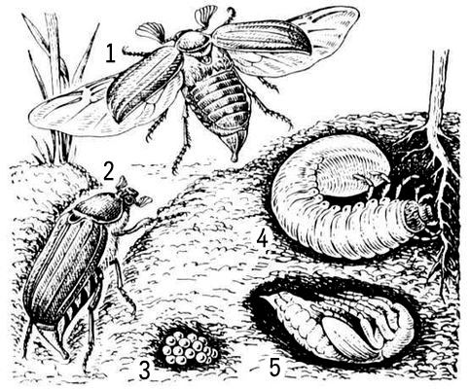
Задание 4. Лабораторная работа №14 стр.246.
Возраст двустворчатого моллюска составил -__________
Возраст определили по ____________________________

_____ класс ________________________ (Ф.И.)

